生活動線記錄卡
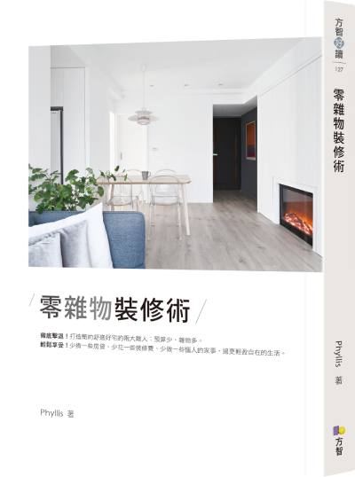
請用下方表格記錄每位居住者的生活動線，以及會在機能點上發生的每一個動作，然後彼此討論。重疊性最高的，代表在那個空間裡，該項機能性設計的需求最高，因此請務必將它列為裝修時的優先施作事項。如果那項設計可有可無，就算缺了影響也不大，那麼只要大家能思考出一個「可執行」的替代方案，倒也不是非做不可。
另外，你也可以加碼列出發生在打掃動線、洗衣動線、烹調動線和照顧（幼兒或長者的）動線上的各種動作並逐一分析。動線安排得好，做事效率便能順利提昇，對年紀較長的居住者而言，也能適度減輕身體上的負擔。總之，事先把需求想得周全一點，房子日後變亂的可能性自然較低。
取材自《零雜物裝修術》， 2019方智出版
以下是表格的填寫範例：
Phyllis | 外出動線 | 需要的機能性設計 | 缺乏機能性的後果 | 解滿方案
動作  1 | 走到玄關穿上外套 | 掛外套的外出衣櫃 | 只好層層疊疊地披在沙發扶手或椅背上 | 空間有限，因此將鞋櫃、外出衣櫃（污衣櫃）、小物收納櫃和壁爐整合成同一個位於客廳梁下、深度40cm的頂天櫃體
動作  2 | 選擇當天要用的包包 | 放包包的收納櫃 | 只好隨處放，例如書房或臥室地板
動作  3 | 將當天會用到的小物件放進包包 | 放口罩、墨鏡等出門小物件的收納櫃 | 只好放在書桌上，以致經常忘了拿
動作  4 | 選擇當天要穿的鞋子 | 收納所有外出鞋的鞋櫃 | 只好脫在玄關，出入都得踩在鞋子上頭
動作  5 | 拿取鑰匙 | 放鑰匙、暫時擱置手上物品的平台 | 只好擱在餐桌或茶几上，然後經常找不到 | 在櫃體附近安裝現成畫架擱鑰匙
動作  6 | 穿上外出鞋出門 | 擺一張穿鞋椅 | 只好把鞋子拎到門口站著穿鞋 | 玄關太小放不下，在門口穿鞋無妨
下頁是空白表格，請試著邀請每位居住者一起填寫吧！
的生活動線記錄卡
 | 動線 | 需要的機能性設計 | 缺乏此機能的後果 | 解決方案
動作
1
動作
2
動作
3
動作
4
動作
5
動作
6
動作
7
動作
8

